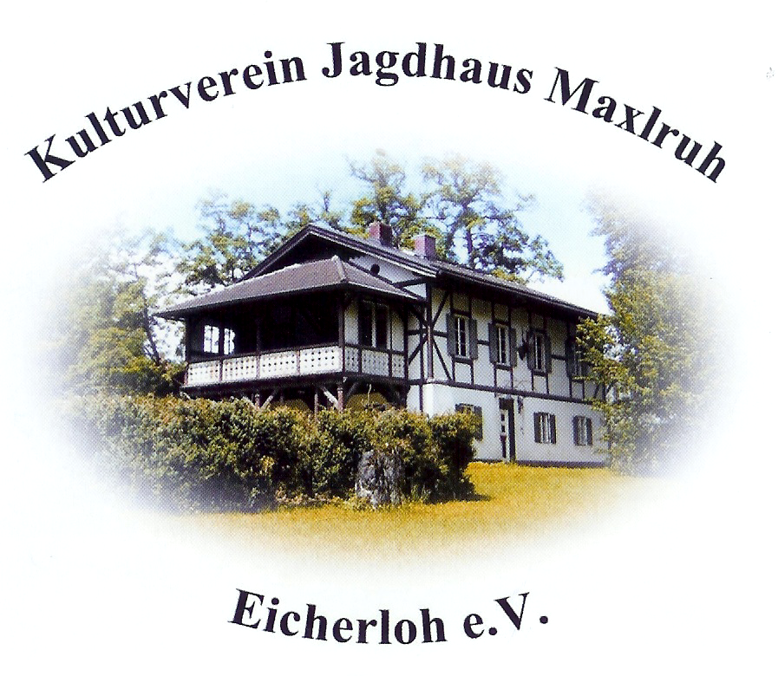
Kulturverein Jagdhaus Maxlruh Eicherloh e.V.

Beitrittserklärung

Zweck und Aufgaben des Vereins

- Der Zweck des Vereins ist die Förderung von Kunst und Kultur, der Bildung und Erziehung, der Pflege des Heimatgedankens und des traditionellen Brauchtums

- Der Satzungszweck wird insbesondere verwirklicht durch:
- Durchführung von Versammlungen, Ausstellungen, Konzerten, Lesungen, Vorträgen, Kursen und sonstigen Veranstaltungen
- Förderung kultureller Betätigungen jedweder Art, die in erster Linie der Freizeitgestaltung dienen und insbesondere das gemeinschaftliche Singen und Musizieren fördern
- Vorhaben, die nachhaltig die gemeinschaftliche Identität und Entwicklung fördern
- Zentralisieren des vorhandenen Archivgutes der Ortsgemeinde Eicherloh und der gesamten Umgebung im Jagdhaus und dieses der Öffentlichkeit in Ausstellungen nahe zu bringen und den örtlichen Vereinen zur Verfügung zu stellen

- Der Verein arbeitet mit Vereinen und anderen Körperschaften in und außerhalb der Gemeinde zusammen, die ähnliche Ziele verfolgen und ist überparteilich und überkonfessionell

Jahresbeitrag: Einzelperson € 25,00, Vereine bzw. Juristische Personen: € 50,00

Hiermit erkläre ich meinen Beitritt zum Kulturverein Jagdhaus Maxlruh Eicherloh e.V.

_____________________ __________________________________ _______________________
Name Vorname Geb .Datum

_______________________________________________________ ________________________
Straße / HsNr. Telefon

_________ ______________________________________ ________________________________
PLZ Ort e-mail

___________ _______________________________ ___________________________________
Datum Ort Unterschrift
bei Minderjährigen, ges. Vertreter

Kulturverein Jagdhaus Maxlruh Eicherloh e.V.

Erteilung eines Mandats für das SEPA - Lastschriftverfahren

Zahlungsempfänger

Kulturverein Jagdhaus Maxlruh Eicherloh e.V.
Torfstr. 3
85464 Eicherloh

Gläubiger-Identifikationsnummer DE91ZZZ00000128020
IBAN DE61700919000007328729
BIC GENODEF1EDV

Zahlungspflichtiger

_____________________ _________________________________________________________
Name Vorname
______________________________________________________________________________
Straße
_______________________________________________________________________________
PLZ Ort

IBAN DE ________________________ _______________________________
Bankinstitut
BIC _________________________

Mandatsreferenz: = Mitgliedsnummer
Zahlungsart: wiederkehrende Zahlung
Zahlungstermin 1. März (bzw. nächster Werktag)

Ich ermächtige den Kulturverein, die jährlich wiederkehrenden Zahlungen für den Jahresbeitrag von meinem Konto mittels SEPA-Lastschrift einzuziehen. Die Beitragshöhe wird durch die Mitgliederversammlung beschlossen.
Zugleich weise ich mein Bankinstitut an, die vom Verein auf mein Konto gezogenen Lastschriften einzulösen.

Hinweis: Ich kann innerhalb von acht Wochen, beginnend mit dem Belastungsdatum, die Erstattung des belasteten Betrages verlangen. Es gelten dabei die mit dem Bankinstitut vereinbarten Bedingungen.

_______________________________ _____________________________________
Datum Ort Unterschrift des Zahlungspflichtigen
Kulturverein „Jagdhaus Maxlruh“

Datenschutzerklärung
für Mitglieder des Kulturvereins „Jagdhaus Maxlruh e.V.“

EU Datenschutzverordnung DS-GV09 ab 25.05.2018, Homogenisierung des Datenschutzes innerhalb der EU Mitgliedstaaten
Art. 1 DSGVO Diese Verordnung enthält Vorschriften zum Schutz natürlicher Personen bei der Verarbeitung personenbezogener Daten und zum freien Verkehr solcher Daten
Art. 2 DSGVO Diese Verordnung gilt für die ganz oder teilweise automatisierte Verarbeitung personenbezogener Daten sowie für die nichtautomatisierte Verarbeitung personenbezogener Daten, die in einem Dateisystem gespeichert sind oder gespeichert werden sollen

Ich willige ein, dass der Kulturverein Jagdhaus Maxlruh e.V. als verantwortliche Stelle die in der Beitrittserklärung erhobenen personenbezogenen Daten, wie Name, Vorname, Beruf, Geburtsdatum, Adresse, e-mail-Adresse, Telefon-/Handynummer, Beitrittsdatum, Funktionen im Verein und Bankverbindung ausschließlich zum Zweck der Mitgliederverwaltung, der Erfüllung rechtlicher Vorgaben, des Beitrags- und Gebühreneinzugs und der Übermittlung von Vereinsinformationen durch den Verein verarbeitet, speichert und nutzt.

Im Zuge des Beitragseinzugsverfahrens werden die Daten in ein Softwareprogramm der kontoführenden Bank (dzt. VR-Bank Erding) übermittelt. Die VR-Bank gewährleistet, dass die übermittelten Daten ebenfalls nur entsprechend der Datenschutzverordnung genutzt werden.

Eine darüber hinaus gehende Datenweitergabe an Dritte, z.B. als Datennutzung für Werbezwecke findet nicht statt.

Bei Beendigung der Mitgliedschaft werden die personenbezogenen Daten im EDV-System des Vereins gelöscht, mit Ausnahme von Name und Vorname und Beitrittsjahr. Diese Daten bleiben als „historische Daten“ gespeichert.
Jedes Mitglied hat im Rahmen der Vorgaben des Bundesdatenschutzgesetzes das Recht auf Auskunft über die personenbezogenen Daten, die zu einer Person bei verantwortlicher Stelle gespeichert sind. Außerdem hat das Mitglied im Falle von fehlerhaften Daten ein Korrekturrecht.

………………………………………………………………………………………..
(leserliche Angaben von Vorname und Familienname

………………………………………………………………………………………..
Ort Datum Unterschrift Vor- u. Nachname

